Козьминская
МСО школа
№ 32
30 марта
2012 год
Козьминские
школьные вести

Издаётся с мая 2004 года

Парни, парни – это наша сила!
20 февраля в школе принимали поздравления мальчишки, юноши и мужчины. День начался с линейки. Торжественная линейка началась с выноса флага. Приятно было, что в зале присутствовал Александр Леонидович Таратин в военной форме, он принимал рапорт командира подразделения Денисова Матвея. Торжественно и статно смотрелись ребята и девчонки в форме, чётко выполняли команды.
Затем девчата школы исполнили песню для своих одноклассников, прочитали стихи, вручили открытки.
После уроков состоялась игра «Воздушный бой», в которой приняли участие мальчишки среднего и старшего звена. Игру проводила Горбачёва Татьяна Николаевна. Ребята разделились на две команды и поочереди отвечали на вопросы, пытаясь сбить самолёты противника. В итоге победила дружба. Обе команды получили сладкие призы. Были награждены медалями отличившиеся в разных конкурсах. Парни – это наша сила!

Девчата наши хоть куда!

6 марта поздравляли женскую половину наши мужчины, будущие защитники. С линейки начался праздничный день. Звучали красивые стихи о девчонках, учителях.
Прозвучала изумительная песня в исполнении мужского хора нашей школы. Было очень приятно слышать мальчишечьи поздравления, сказанные от души, а девчонкам 7 класса одноклассники подарили живые цветы.
А после уроков состоялся праздничный концерт с участием всех учащихся школы. Здесь было всё: и стихи, прочитанные с душой, и сценки, сыгранные с воодушевлением, и песни, звонко звучащие, и танцы, зажигающие своей энергией. Праздник удался. Спасибо за хорошее настроение!

Э., 10 класс

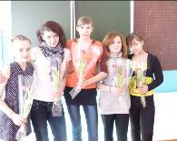
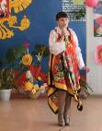

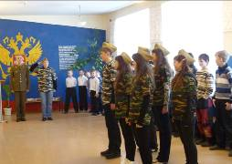

Сегодня в номере:
- Мальчишки, вперёд!
- 8 Марта
- О спорте
- Смотр художественной самодеятельности
- «Учитель года – 2012»
- Жевательная резинка: за и против!
- Коротко о разном

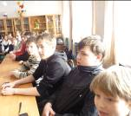
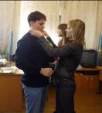

Жевательная резинка:
ЗА и ПРОТИВ.

Полезные свойства жевательной резинки
С точки зрения стоматологии первые, час-полтора после приема пищи жвачка способствует выработке желудочного сока, что помогает перевариванию пищи.
Жевательная резинка вычищает жевательную поверхность зубов. Жевание резинки полезно как для гигиены полости рта, так и для улучшения состояния десен. Именно сегодня наблюдается тенденция использования жевательной резинки в качестве универсального защитного средства.
Жевательная резинка с полирующими свойствами, уничтожает зубной камень и тормозит развитие микроорганизмов в полости рта. Кроме того, у детей жевание резинки укрепляет челюсти. Жевательная резинка освежает полость рта.
Негативное влияние:
1.Со стороны желудочно-кишечного тракта (гастриты, язвы желудка) - наиболее опасным является употребление жевательных резинок на голодный желудок.
2.От сахаросодержащих жвачек лучше отказаться совсем, так как их употребление – прямая дорога к заболеванию кариесом.
3. Надувные жевательные резинки нарушают прикус у детей.
4. На прилепленной под школьную парту жвачке несколько дней живут микробы больного школьника, жевавшего ее.
5. Огромный процент поддельной жвачки на рынке могут содержать ингредиенты, способные вызвать местные и общие аллергические реакции.
6. Из-за нее ломаются зубы и выпадают пломбы.
7. Следует избегать заглатывания жвачки, поскольку она накапливается в толстом кишечнике и со временем приводит к его непроходимости.
8. Жевательная резинка вызывает привыкание.
9. И самое главное, необходимо помнить: ни одна жевательная резинка не заменяет обязательную двухразовую чистку зубов щеткой.
По данным
Интернета
Таланты школы!

Каждый год в Яренске проходит финальный тур районного смотра художественной самодеятельности Как обычно принимали участие все школы района, детский дом.
Первой выпало выступать Козьминской школе. У нас жюри было отобрано десять номеров : песню группы «Топ-топ» -«На детской площадке», танец «Гномики» младшей танцевальной группы, сценку «Клеопатра» театра «петрушка», песню «Мир, который нужен мне», в исполнении Гладышевой Елены песню «Гори-гори ясно», стихотворение «Дикие гуси» в прочтении Денисова Матвея, Савицкий Виктор с песней «Цветы». Егор Таратин и Эльвира Латышева прочли стихотворение «Не отрекаются любя», Лебедева Мария исполнила песню «Знаешь, мама», Краснобаева Галина – песню «Мы с мамой, как подружки», и заключительным номером был восточный танец в исполнении старших девушек.
В результате Гладышева Елена заняла 3 место в номинации «Вокал», Денисов Матвей - 2 место «Художественное чтение», Лебедева Мария - 2 место «Оригинальный жанр», театр «Петрушка» - 1 место «Постановка», «Гномики» - 3 место «Танцевальная композиция».
Краснобаева Г. 7 кл.




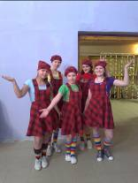
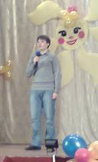
Спортивные новости

- 3 января в Яренской средней школе прошёл Новогодний турнир по настольному теннису. 3 место занял Залужский Владислав, 9 класс.
- 14 марта состоялись районные соревнования по лыжным гонкам в Яренске. Когда мы приехали и одели лыжи, Александр Леонидович посоветовал проехать пробный круг для разминки. Участников было много, всем не терпелось отправиться в бой. Затем нас построили в линейку и по одному отправляли на старт. Александр Леонидович очень переживал за нас, кричал, подбадривал, чтобы мы ехали быстрей, но под конец мы очень устали и увеличить скорость не смогли. Падали, вставали, но всё равно бежали к финишу. В результате младшая группа заняла пятое командное место. Быкова Нина,7 кл.
-20 февраля состоялся районный смотр строя и песни. Команда старшеклассников заняла второе почётное место.
- в феврале в школе прошли соревнования по стрельбе. В младшей группе среди девочек 1 м. досталось Упыр Валерии (5 кл.),2 м. – Быковой Нине (7 кл.),у мальчиков 1 м. - Софьин Алексей (9 кл.),2 м. – Тупысев Павел (7 кл.). В старшей возрастной группе 1 место завоевала Мысова Светлана (11 кл.), 2 место у Арихиной Елизаветы (11 кл.), у юношей – 1 место у Денисова Матвея (9 кл.), 2 место у Овчинникова Сергея (11 кл.).
- 24 февраля прошли районные соревнования по стрельбе из пневматической винтовки. Младшая группа заняла 1 командное место. В личном первенстве отличились: 1 место – Упыр Валерия, 2 место – Тупысев Павел, 3 место – Быкова Нина. Старшая группа заняла второе командное место. В личном первенстве: 2 место у Арихиной Елизаветы, 3 место у Овчинникова Сергея.
- в марте прошли соревнования по настольному теннису на уровне села в спортивном комплексе «Богатырь». Участие принмали Залужский Влад, Леонтьев Богдан, Тупысев Павел, Овчинников Сергей, Иванова Дарья, Быкова Нина. Без призов ребята не остались! Молодцы, так держать!!!

Коротко о разном…
- 4 января состоялась поездка в г. Сыктывкар. Учащиеся и учителя посетили новогоднее представление, а также посмотрели фильм в 3D. Поездкой оказалась очень насыщенной и интересной. Надеемся, что она не была последней.

- 26 января в школе прошла ставшая традиционной «Инфознайка». Результаты были вывешены в кабинете информатики.
- 26 февраля в селе прошла Масленица. Учащиеся нашей школы не остались в стороне от происходящего.Они участвовали и в представлении, и в конкурсах. Эхх, красота!
- 19 марта Светлана Юрьевна Некрасова провела открытый классный час в 6 классе на тему «Какой я читатель» для классных руководителей. Ребята делились своими любимыми книжками, впечатлениями от прочитанного.
- 19 марта для старшеклассников Валентина Кирилловна Велики тоже провела классный час на тему «Ф.А.Абрамов. Страницы жизни».
- В марте туристический кружок совершил лыжную прогулку. Было очень здорово и весело!

- 17 февраля в с. Яренск прошла районная конференция среди старшеклассников. Нашу школу представляли учащиеся 9 класса Денисов Матвей и 10 класса Латышева Эльвира. Они заняли призовые места и приглашены для выступления в г.Архангельск.
- А какие стояли морозы этой зимой! Отдохнули не только малыши, радовались морозам и старшеклассники. Температура доходила почти до минус 40 градусов!

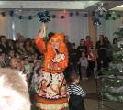
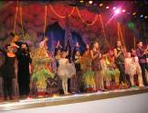



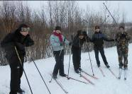
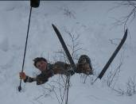

«Учитель года – 2012»
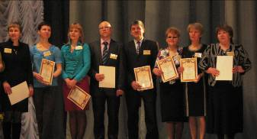
Наталья Соломоновна Смирнова по итогам районного конкурса «Учитель года» стала победителем среди учителей района. В марте 2012 года она приняла участие в областном конкурсе «Учитель года 2012». Вот что она рассказывает:
Конкурс проходил в г. Архангельске с 12 по 15 марта. Соревновались в 5 номинациях - «Учитель года», «Воспитатель года», «Педагог-психолог года», «Педагог года» и «Лучший учитель ОБЖ». В первый день прошла жеребьёвка участников для выступления с творческой презентацией. У меня был 17 номер из 19. Пришлось поволноваться!!! Лучше бы я была в первых! В этот же день познакомились с классами, в которых будем давать уроки. У меня – 7в класс в 11 школе (30 человек!!!). Шустрые, боевые. С ними на уроке (14 марта) было очень интересно и необычно! Урок оценивала комиссия из лучших педагогов области. По итогам двух мероприятий были выбраны 5 лучших из 19 учителей в нашей номинации «Учитель года». Они показали мастер – класс для остальных участников конкурса. Было очень интересно и современно. А вечером нас ждала встреча с членами областного клуба «Учитель года», где и представили нам лучших 3 учителей, которые на следующий день, 16 марта, участвовали в дискуссии «Талантливые дети». На церемонии закрытия в этот же день объявили победителей во всех номинациях. Соревноваться было очень тяжело, но я рада, что мне была дана возможность показать себя и нашу школу на областном конкурсе.

Стихи о зиме
Снежный танец
Снежинки у дома взлетают вверх…
Танцуют… И всё… Это их каприз…
"Вы слышите чей-то задорный смех?
И чем это белым посыпан карниз?"…

Танец задорный… В такт ритму слова…
Королевский торжественный бал…
И снова кружится твоя голова,
Словно на карусели летал…

Мельтешенье, круженье,
Паденье, взлёт - всё вперемешку здесь…
"О чём же сердце твоё поёт?
Кем ты околдован весь?"

И если способен видеть так,
И не страшен тебе снегопад;
Если танцу снежинок рад,
То не нужен тебе антракт.

Значит твоя молода душа,
И чувства твои горячи!…
Ты движешься к цели за шагом шаг,
К "замкам" подбирая ключи!..

Пусть даже придет за падением взлёт;
Растает радость, переплавившись в
грусть,
Но всегда возвращу я былой полёт - Прочитаю стихи - …и вернусь!!!




Результаты 3 четверти
За четверть мы показали следующие результаты учёбы: неуспевающих нет. Не выставлялись оценки 1, 10-11 классам. Хорошистов – 17 человек.


